大台架VCU功能需求分析

编制： 井后华

校核：

日期： 2026-04-20

目 录
1 文档说明 1
2 问题汇总 1
3 总体架构方案 1
3.1 核心功能 1
3.2 高压拓扑 2
3.3 低压拓扑 2
3.4 VCU接口 2
3.5 总线拓扑 4
3.5.1 整车CAN 4
3.5.2 动力CAN 4
4 功能描述 10
4.1 低压管理 10
4.2 高压电管理 10
4.2.1 报文信息 11
4.2.2 上电流程 12
4.2.3 常规下电流程 12
4.2.4 异常下电 12
4.3 充电管理 12
4.3.1 报文信息 12
4.4 驱动控制 12
4.4.1 报文信息 13
4.5 制动控制 14
4.6 冷却控制 14
4.6.1 报文 15
4.7 附件控制 15
4.7.1 报文 15

文档说明
针对大台架VCU功能需求分析和说明文档。

专业名词缩写

总体架构方案

核心功能
- 低压电管理：支持KEY ON和慢充唤醒，支持延迟断电。
- 高压电管理：包括电池、驱动电机、液压泵站、DCDC、水冷机组、制动电阻；支持慢充和快充。
- 驱动行驶：开关磁阻多合一和永磁同步多合一，分别用于前桥和后桥控制，分别包括行走电机、液压泵站（用于转向、制动、上装等）；转向和常规制动操作由其他部件实现，VCU只负责提供液压泵站。
- 制动功能：制动电阻为用于消耗再生制动能量，即电池无法回收的能量通过制动电阻消耗掉；常规制动操作由其他部件实现；VCU可以低压控制缓速器。
- 冷却控制：根据电机、冷却液温度控制风扇和水泵。
- 附件控制：根据按钮操作实现相关继电器控制。

高压拓扑
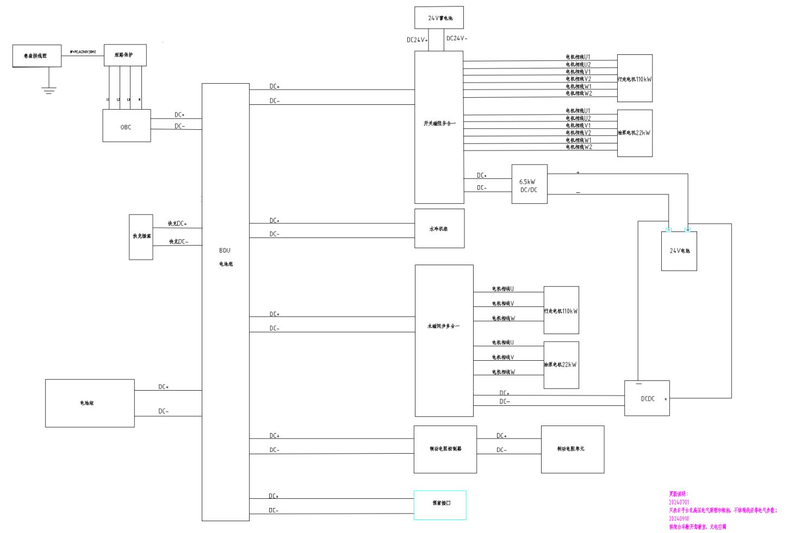

低压拓扑
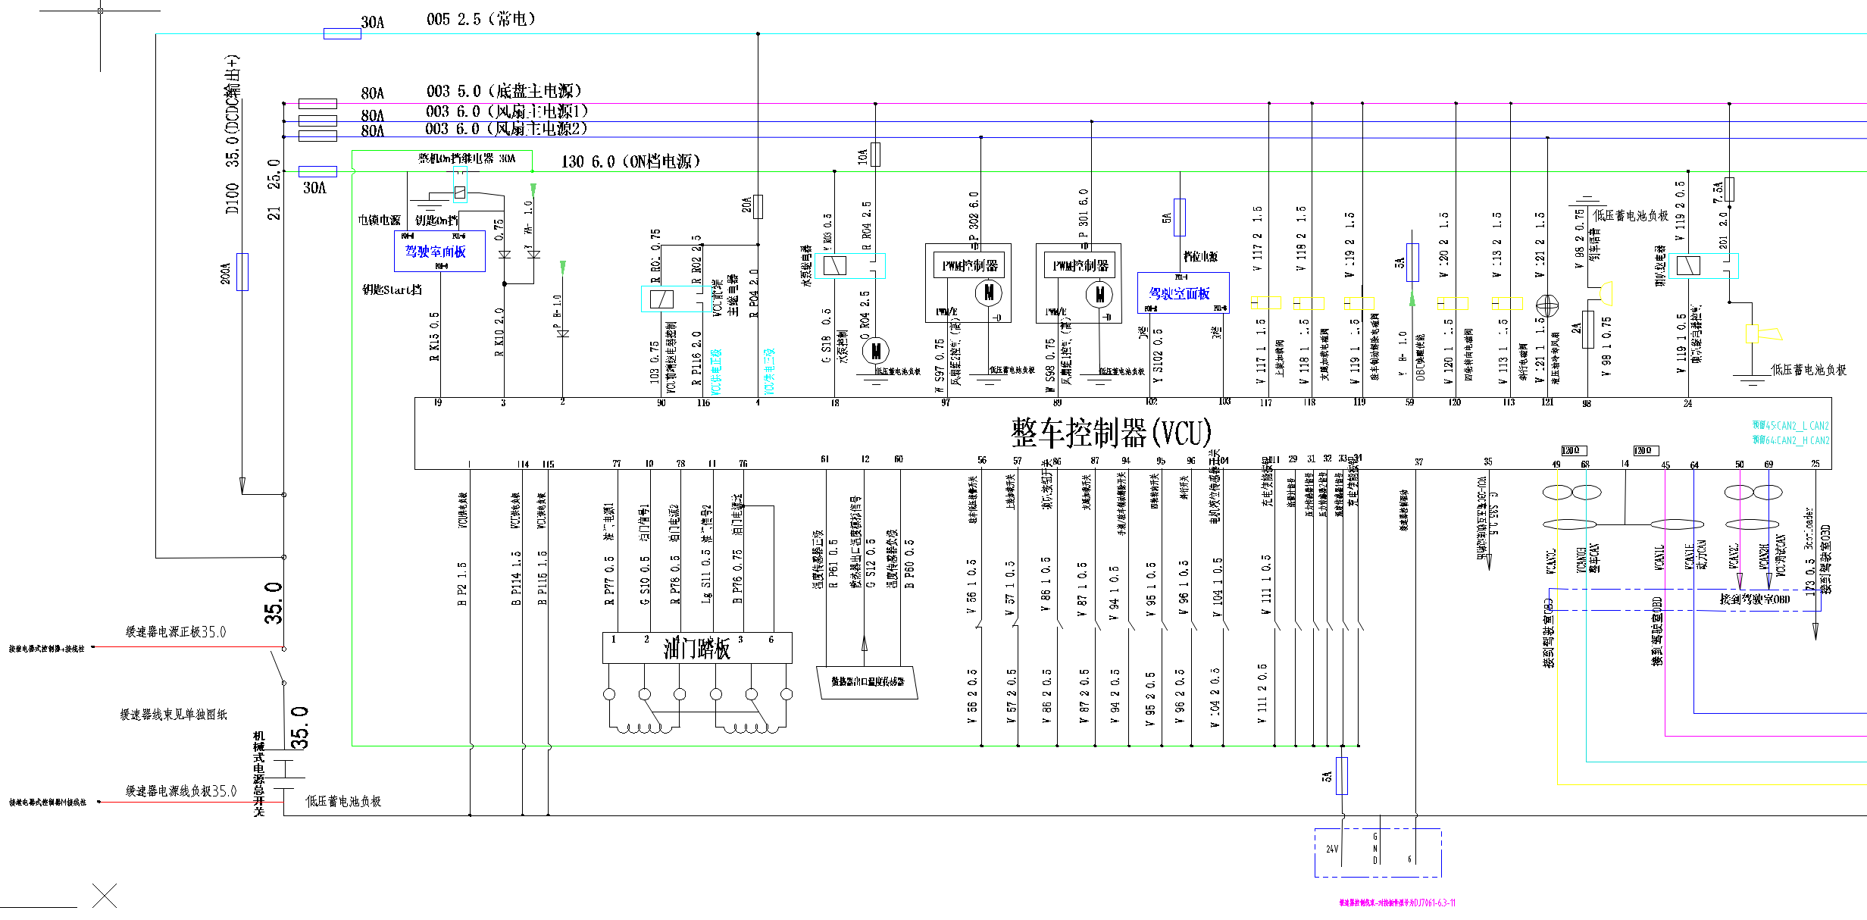

VCU接口
原VCU管脚 | 新VCU管脚 | 含义 | 信号类型
4 |  | 供电正极
116 |  | 供电正极
1 |  | 供电GND
114 |  | 供电GND
115 |  | 供电GND
19 |  | KEY START
3 |  | KEY ON或充电继电器连接
77 |  | 油门电源1
10 |  | 油门信号1 | AD
78 |  | 油门电源2
11 |  | 油门信号2 | AD
76 |  | 油门电源地
61 |  | 传感器正
12 |  | 传感器模拟信号 | AD
60 |  | 传感器负
102 |  | D档 | GPI
103 |  | R档 | GPI
56 |  | 驻车低压报警 | GPI
57 |  | 上装加载开关 | GPI
86 |  | 喇叭开关 | GPI
87 |  | 支腿加载开关 | GPI
94 |  | 驻车解除开关 | GPI
95 |  | 四轮转向开关 | GPI
96 |  | 斜行开关 | GPI
104 |  | 电机液位传感器开关 | GPI
111 |  | 充电使能开关 | GPI
29 |  | 流量计信号（预留） | GPI
31 |  | 压力传感器1（预留） | GPI
32 |  | 压力传感器2（预留） | GPI
33 |  | 温度传感器1（预留） | GPI
34 |  | 充电使能开关（重复了） | GPI
68 |  | CAN0H，配120Ω | 整车CAN
49 |  | CAN0L | 整车CAN
64 |  | CAN1H，配120Ω | 动力CAN
45 |  | CAN1L | 动力CAN
69 |  | CAN2H | 调试CAN
50 |  | CAN2L | 调试CAN
89 |  | 风扇1，高端 | PWM OUT
97 |  | 风扇2，高端 | PWM OUT
90 |  | VCU主继电器，低端 | GPO
18 |  | 水泵控制，低端 | GPO
117 |  | 上装加载阀，低端 | GPO
118 |  | 支腿加载阀，低端 | GPO
119 |  | 驻车解除阀，低端 | GPO
120 |  | 四轮转向阀，低端 | GPO
113 |  | 斜行电磁阀，低端 | GPO
121 |  | 液压油冷却风扇，低端（预留） | GPO
24 |  | 喇叭继电器，低端 | GPO
98 |  | 倒车语音，高端 | GPO
59 |  | OBC唤醒使能，高端 | GPO
37 |  | 缓速器控制驱动，高端（2A） | GPO
35 |  | 高压互锁低边输出
25 |  | Bootloader
新VCU管脚待分配确认。

电气信号解析

油门踏板
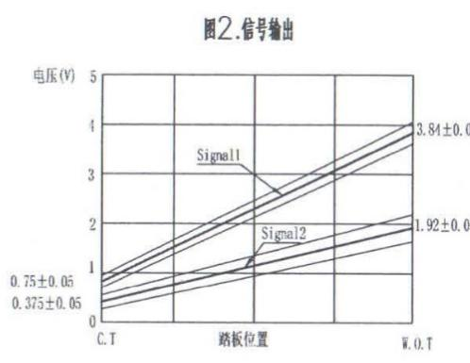

温度传感器
OKT7温度变送器，将指定温度范围（如0-100℃）线性转化为电流（如4...20mA）或电压输出（如0...10V），具体参见型号确定。
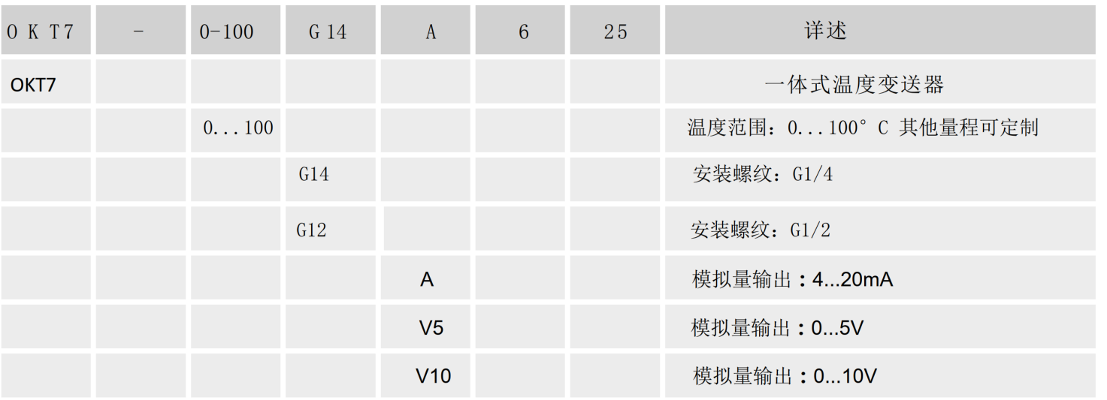

总线拓扑

整车CAN
- BMS（与VCU交互上下请求，与OBC交互充电流程与TMS交互冷却控制）
- OBC（与BMS交互充电流程）
- TMS（与BMS交互温度请求和压缩机控制，与VCU交互风扇控制）
- ICU（接收VCU转发信息）
- 制动电阻：采用Intel编码格式，低字节在前，高字节在后。
- 永磁同步E3/E4（未用）
- 开关磁阻18/19（未用）
——ZT_SPV_CAN通讯协议_V1.1中的整车CAN矩阵

BMS

制动电阻
节点关系 | 信号名称 | 信号描述 | 信号值描述
VCU_BRS  0x0CF109A7 |  | 请求制动电阻器消耗的功率 | 分辨率1Kw/bit；偏移0；有效范围0-500
VCU_BRS  0x0CF109A7 |  | 制动电阻器上下电指令 | BIT_6  0 = 请求下高压  1 =请求上高压
BRS_VCU  0x18FE25E4 |  | 工作模式 | 0x1：工作  0x2：全直通工作  0x3：待机(制动电阻控制器接触器吸合）  0x6：停机(制动电阻控制器接触器断开）  初始值：0x0
BRS_VCU  0x18FE25E4 |  | 故障等级 | 0x0：无故障  0x1：一级故障  0x2：二级故障  0x3：无效
BRS_VCU  0x18FE25E4 |  | 实际功率（当前工作实时实际功率） | 分辨率1Kw/bit；偏移0；有效范围0-500
BRS_VCU  0x18FE25E4 |  | 制动电阻温度 | 分辨率1℃/bit；偏移-40；有效范围-40～470
0x18FE26E4 |  | 当前可执行最大功率 | 分辨率1Kw/bit；偏移0；  故障值：0x0（出现故障时发0）
18FE27E4 |  | 工作占空比 | 分辨率1；偏移0；有效范围0～100；
18FE27E4 |  | 环境温度 | 分辨率1；偏移-40；
18FE27E4 |  | 风扇端温度值 | 分辨率1；偏移-40；
1）当车辆高压配电柜的制动电阻接触器闭合后，才可以发指令请求制动电阻器上高压；上电期间及上电后，要求持续发1.
2）下高压时，需先发请求下高压指令，然后再断开车辆高压配电柜中制动电阻器接触器，退电期间及退电后要求持续发0。

动力CAN
- 永磁同步D3/D4；——250Kbps、INTEL格式
- 开关磁阻20/21；
- 三通阀；

永磁同步多合一

PDU电机控制器扩展帧CAN通讯协议V1.0（PDU）——高压电管理
节点关系 | 信号名称 | 信号描述 | 信号值描述
VCU_PDU  0x0CF2503B | VCU_ShrRlyCtl | DCDC，DCAC(油泵)，DCAC(气泵)  共用继电器控制指令 | 0=断开  1=接通  2=异常  3=无效
VCU_PDU  0x0CF2503B | VCU_HVACRlyCtl | HVAC(空调)继电器控制指令  (空调预充，空调接触器) | 0=断开  1=接通  2=异常  3=无效
VCU_PDU  0x0CF2503B | VCU_PTCRlyCtl | PTC继电器控制指令 | 0=断开  1=接通  2=异常  3=无效
VCU_PDU  0x0CF2503B | VCU_HghVtgCnt | 高压上下电指令  (总正，预充接触器上电) | 0=下电指令  1=上电指令  2=异常  3=无效
VCU向PDU发送继电器控制请求，由PDU执行；

电机控制器扩展帧CAN通讯协议V1.0（辅驱三合一）——使能
节点关系 | 信号名称 | 信号描述 | 信号值描述
VCU3  0x0C079AA7 |  | DC/DC启动指令 | 0x55：启动，0xAA：关闭
VCU3  0x0C079AA7 |  | DC/AC（助力转向）启动指令 | 0x55：启动，0xAA：关闭
VCU3  0x0C079AA7 |  | DC/AC（助力转向）工作模拟式 | 0x55：正常运行，0xAA：待机
VCU3  0x0C079AA7 |  | DC/AC（空压机）启动指令 | 0x55：启动，0xAA：关闭
ACU1  0x0C08A79A |  | DCDC散热器温度 | 1℃/bit，-40
ACU2  0x0C09A79B |  | 油泵DCAC散热温度 | 1℃/bit，-40
ACU3  0x0C09A79C |  | 气泵DC/AC散热温度 | 1℃/bit，-40
VCU发送DCDC等使能请求；附件返回温度；

扩展帧通讯协议V1.0（主驱）——电机控制
节点关系 | 信号名称 | 信号描述 | 信号值描述
VCU_MCU  0xCFF05EF | MCU_Enable |  | 0 = disable  1 = enable
VCU_MCU  0xCFF05EF | Fault Reset |  | 0 = disable  1 = enable
VCU_MCU  0xCFF05EF | Control_Mode |  | 0 = Reserved  1 = Speed Control  2 = Torque Control  3 = Active Discharge
VCU_MCU  0xCFF05EF | Gear |  | 0=Neutral  1=Drive  2=Reverse
VCU_MCU  0xCFF05EF | Demand_Limit High Positive Value（正值） |  | 转速：0~16384
VCU_MCU  0xCFF05EF | Demand_Limit Low Negative Value（负值） |  | 转速：0~16384
VCU_MCU  0xCFF05EF | Demand_Torque |  | -5000~5000
VCU_MCU  0xCFF05EF | Demand_Speed |  | -15000~15000
MCU1  0xCFF0005 | Motor Speed |  | -15000～15000
MCU1  0xCFF0005 | Motor Torque |  | -5000～5000
MCU1  0xCFF0005 | Active_Discharge_Enable_Feedback |  | 0 = disable  1 = enable
MCU1  0xCFF0005 | IGBT_Enable_Feedback |  | 0 = disable  1 = enable
MCU2  0xCFF0105 | Motor Temperature |  | -40～215
MCU2  0xCFF0105 | MCU temperature |  | -40～215
MCU2  0xCFF0105 | Torque Limit(High) |  | 0～5000
MCU2  0xCFF0105 | Torque Limit(Low) |  | -5000～0
MCU2  0xCFF0105 | Fail Grade |  | 0 = No Fault  1 = Warning (degraded)  2 = Fault (zero torque output)  3 = Fault (shut down MCU)

开关磁阻多合一HVC
节点关系 | 信号名称 | 信号描述 | 信号值描述
VCU_DCDC1  0X18008FD0 | VCU_DCDC1_En | DCDC工作使能命令 | 0x3: 预留  0x2: 停止  0x1: 启动  0x0: 预留
DCDC1_1  0X1800D08F | DCDC1_OutVolt | DCDC输出电压
DCDC1_1  0X1800D08F | DCDC1_OutCurr | DCDC输出电流
DCDC1_1  0X1800D08F | DCDC1_InputVolt | DCDC输入电压
DCDC1_1  0X1800D08F | DCDC1_ModuleTemp | DCDC模块温度
DCDC1_2  0X1801D08F | DCDC1_FaultLevel | DCDC故障等级 | 0x3: 3级故障（告警）  0x2: 2级故障（降额运行）  0x1: 1级故障（关机保护）  0x0: 无故障
DCDC1_2  0X1801D08F | DCDC1_WorkSt | DCDC工作状态 | 0x6: 保护关机  0x5: 正常关机  0x4: 运行  0x3: 启动  0x2: 待机  0x1: 自检  0x0: 预留
DCDC1_2  0X1801D08F | DCDC1_FaultSt | DCDC故障状态 | 0x400: 母线故障  0x200: 通信故障  0x100: 硬件故障  0x80: 内部通信故障  0x40: 输出过流  0x20: 过温  0x10: 输出欠压  0x8: 输出短路  0x4: 输出过压  0x2: 输入欠压  0x1: 输入过压  0x0: 无故障
Ctrl_HVC  0X1800A105 | EDrv1_PowOnCmd | 电驱1上电指令 | 0x1: 闭合  0x0: 断开
Ctrl_HVC  0X1800A105 | EDrv2_PowOnCmd | 电驱2上电指令 | 0x1: 闭合  0x0: 断开
Ctrl_HVC  0X1800A105 | PaxAC_PowOnCmd | 空调上电指令 | 0x1: 闭合  0x0: 断开
Ctrl_HVC  0X1800A105 | PTC_PowOnCmd | PTC上电指令 | 0x1: 闭合  0x0: 断开
HVC1_LV  0X180105A1 | Batt_Vol | 低压输入电压
HVC1_LV  0X180105A1 | DCDC_OutVol | DCDC输出电压
HVC1_LV  0X180105A1 | HVC_KL15Vol | 高压控制板KL15电压
HVC1_LV  0X180105A1 | HVC_ChgWakeUpVol | 充电唤醒电压
HVC3_Temp  0X180305A1 | PDU_Temp | PDU控制器温度
HVC3_Temp  0X180305A1 | Out_Temp | 出水口温度
HVC3_Temp  0X180305A1 | In_Temp | 进水口温度
HVC4_RlySt  0X180405A1 | KM01_MotDrv1MainSt | KM01:电驱1主接接触器状态
HVC4_RlySt  0X180405A1 | KM04_MotDrv1PreSt | KM04:电驱1预充接触器状态
HVC4_RlySt  0X180405A1 | KM02_MotDrv2MainSt | KM02:电驱2主接接触器状态
HVC4_RlySt  0X180405A1 | KM05_MotDrv2PreSt | KM05:电驱2预充接触器状态
HVC4_RlySt  0X180405A1 | KM03_PaxACSt | KM03:空调接触器状态
HVC4_RlySt  0X180405A1 | KM06_PTCSt | KM06:PTC接触器状态
HVC4_RlySt  0X180405A1 | MotDrv1_PowOnSt | 电驱1上电状态
HVC4_RlySt  0X180405A1 | MotDrv2_PowOnSt | 电驱2上电状态
HVC4_RlySt  0X180405A1 | PaxAC_PowOnSt | 空调上电状态
HVC4_RlySt  0X180405A1 | PTC_PowOnSt | PTC上电状态
HVC7_HV1  0X180705A1 | PwrPos_Vol | 多合一输入电压
HVC7_HV1  0X180705A1 | PTC_Vol | 电除霜电压
HVC7_HV1  0X180705A1 | MotDrv1_Vol | 电驱1电压
HVC7_HV1  0X180705A1 | MotDrv2_Vol | 电驱2电压
HVC7_HV1  0X180705A1 | PaxAC_Vol | 乘客空调电压
VCU2MCU1  0X0C31EFD0 | VCU2OilMotor_En | 油泵电机使能
VCU2MCU1  0X0C31EFD0 | VCU2OilMotor_WorkMode | 油泵电机工作模式
VCU2MCU1  0X0C31EFD0 | VCU2OilMotor_CtrlMode | 油泵电机控制模式
VCU2MCU1  0X0C31EFD0 | VCU2OilMotor_AntiSlipEn | 防溜坡使能
VCU2MCU1  0X0C31EFD0 | VCU2OilMotor_ActiveDisCharge | 油泵电机主动放电功能
VCU2MCU1  0X0C31EFD0 | VCU2OilMotor_BusCurLimit | 油泵电机母线电流限制
VCU2MCU1  0X0C31EFD0 | VCU2OilMotor_TarSpd | 油泵电机目标转速
VCU2MCU1  0X0C31EFD0 | VCU2OilMotor_TarTrq | 油泵电机目标转矩
VCU2MCU2  0X0C31F1D0 | VCU2DrvMotor_En | 驱动电机使能
VCU2MCU2  0X0C31F1D0 | VCU2DrvMotor_WorkMode | 驱动电机工作模式
VCU2MCU2  0X0C31F1D0 | VCU2DrvMotor_CtrlMode | 驱动电机控制模式
VCU2MCU2  0X0C31F1D0 | VCU2DrvMotor_AntiSlipEn | 防溜坡使能
VCU2MCU2  0X0C31F1D0 | VCU2DrvMotor_ActiveDisCharge | 驱动电机主动放电功能
VCU2MCU2  0X0C31F1D0 | VCU2DrvMotor_BusCurLimit | 驱动电机母线电流限制
VCU2MCU2  0X0C31F1D0 | VCU2DrvMotor_TarSpd | 驱动电机目标转速
VCU2MCU2  0X0C31F1D0 | VCU2DrvMotor_TarTrq | 驱动电机目标转矩
MCU1Msg1  0X1836D0EF | OilMotorBusVolt | 油泵电机母线电压
MCU1Msg1  0X1836D0EF | OilMotorSpd | 油泵电机当前转速
MCU1Msg2  0X1837D0EF | OilMotorSt | 油泵电机状态
MCU1Msg2  0X1837D0EF | OilMotorWorkModeSt | 油泵电机工作模式反馈
MCU1Msg2  0X1837D0EF | OilMotorAntiSlipSt | 油泵电机防溜坡状态反馈
MCU1Msg2  0X1837D0EF | OilMotorFaultLevel | 油泵电机故障状态
MCU1Msg2  0X1837D0EF | OilMotorPwrLimitpct | 油泵电机限功率百分比
MCU2Msg1  0X1836D0F1 | DrvMotorBusVolt | 驱动电机母线电压
MCU2Msg1  0X1836D0F1 | DrvMotorSpd | 驱动电机当前转速
MCU2Msg1  0X1836D0F1 | DrvMotorTrq | 驱动电机当前转矩
MCU2Msg2  0X1837D0F1 | DrvMotorSt | 驱动电机状态
MCU2Msg2  0X1837D0F1 | DrvMotorWorkModeSt | 驱动电机工作模式反馈
MCU2Msg2  0X1837D0F1 | DrvMotorAntiSlipSt | 驱动电机防溜坡状态反馈
MCU2Msg2  0X1837D0F1 | DrvMotorFaultLevel | 驱动电机故障状态
MCU2Msg2  0X1837D0F1 | DrvMotorPwrLimitpct | 驱动电机限功率百分比

三通阀TWV
节点关系 | 信号名称 | 信号描述 | 信号值描述
0x0cfd6720 | TWV_ON_Ctr | 阀口连通开度，% | 开度控制的是B口开度，  C口开度=100%-B口开度
0x18FD20B0 | Err_Code_Feedback | 水阀实时状态信息 | 0x0 水阀待机中  0x1 水阀运动中  0x2 水阀处于初始化中  0x3 水阀错误
0x18FD20B0 | Opening_Feedback | 水阀开度信息反馈 | 开度控制的是B口开度，  C口开度=100%-B口开度

功能描述

低压管理
输入 | 输出
Key On慢充唤醒 | 主继电器控制
慢充唤醒
Key Start

高压电管理
输入 | 输出
BMS（Key On/快充/慢充唤醒） | BMS主负继电器
 | 电机主正继电器
 | 开关磁阻控制器（慢充唤醒、DCDC暂不控）
 | 永磁同步控制器（慢充唤醒）

报文信息
节点关系 | 信号名称 | 信号描述 | 信号值描述
VCU_BMS | VCU_PowerOnReq | VCU高压上电命令 | 0：请求下高压；  1：请求上高压；
VCU_BMS | VCU_UrgencyCutOffPowerReq | VCU紧急下电命令 | 0：未请求；  1：请求下高压；
BMS_VCU | BMS_ReadySt | BMS上电Ready信号 | 0：Not Ready  1：Ready  2：Error
BMS_VCU | BMS_AlarmLevel | BMS最高报警等级 | 0x00:无故障  0x01:1级故障，不影响车辆正常行驶  0x02:2级故障，影像车辆性能，需要驾驶员限制行驶  0x03:3级故障，应立即停车处理或请求救援  0x04:4级故障，最高级别，应立即停车处理或请求救援
BMS_VCU | BMS_SelfCheckStatus | BMS自检状态 | 0：自检中  1：自检完成  2：自检失败  3：保留
BMS_VCU | BMS_PrechargeStatus | BMS预充状态 | 0：未预充  1：预充中  2：预充完成  3：预充失败
BMS_VCU | Vol_Bat | 电池组总电压

上电流程

常规下电流程

异常下电

充电管理
输入 | 输出 | 基本逻辑
 | OBC唤醒使能（至OBC） | VCU确认慢充操作，唤醒OBC，而后OBC和BMS交互确认并执行流程。
 | 充电使能
高压互锁
快充功能无需VCU协调处理。

报文信息
节点关系 | 信号名称 | 信号描述 | 信号值描述
OBC | OBC_Voltage | 当前充电电压
OBC | OBC_Current | 当前充电电流
OBC | HardWare_Fault | 硬件故障
车辆状态信息待补充。

驱动控制
输入 | 输出
油门
D档
R档
电机等信息待补充。

报文信息
节点关系 | 信号名称 | 信号描述 | 信号值描述
BMS_VCU | BMS_ReadySt | BMS上电Ready信号 | 0：Not Ready  1：Ready  2：Error
BMS_VCU | BMS_AlarmLevel | BMS最高报警等级 | 0x00:无故障  0x01:1级故障，不影响车辆正常行驶  0x02:2级故障，影像车辆性能，需要驾驶员限制行驶  0x03:3级故障，应立即停车处理或请求救援  0x04:4级故障，最高级别，应立即停车处理或请求救援
BMS_VCU | Power_DischargePeak | 峰值放电电流 | 用于计算允许功率？
BMS_VCU | Power_DischargeContinue | 持续放电电流 | 用于计算允许功率？
BMS_VCU | Power_ChargePeak | 峰值充电电流 | 用于计算允许功率？
BMS_VCU | Power_ChargeContinue | 持续充电电流 | 用于计算允许功率？
VCU_OilMCU | VCU_OilMotorEn_b | 油泵电机使能 | 0x00：自由  0x01：使能
VCU_OilMCU | VCU_OilMotorWorkMode_enum | 油泵电机工作模式 | 0x00：正转电动  0x01：正转发电  0x02：反转电动  0x03：反转发电
VCU_OilMCU | VCU_OilMotorCtrlMode_enum | 油泵电机控制模式 | 0x00：转速控制  0x01：转矩控制
VCU_OilMCU | VCU_OilMotorTarSpd_rpm | 油泵电机目标转速
VCU_DrvMCU | VCU_DrvMotorEn_b | 驱动电机使能 | 0x00：自由  0x01：使能
VCU_DrvMCU | VCU_DrvMotorWorkMode_enum | 驱动电机工作模式 | 0x00：正转电动  0x01：正转发电  0x02：反转电动  0x03：反转发电
VCU_DrvMCU | VCU_DrvMotorCtrlMode_enum | 驱动电机控制模式 | 0x00：转速控制  0x01：转矩控制
VCU_DrvMCU | VCU_DrvMotorTarTrq_Nm | 驱动电机目标扭矩
OilMCU | OilMotorSpd | 油泵电机当前转速
OilMCU | OilMotorSt | 油泵电机状态
OilMCU | OilMotorWorkModeSt | 油泵电机工作模式反馈
OilMCU | OilMotorFaultLevel | 油泵电机故障状态
OilMCU | OilMotorPwrLimitpct | 油泵电机限功率百分比
DrvMCU | DrvMotorSpd | 驱动电机当前转速
DrvMCU | DrvMotorTrq | 驱动电机当前转矩
DrvMCU | DrvMotorSt | 驱动电机状态
DrvMCU | DrvMotorWorkModeSt | 驱动电机工作模式反馈
DrvMCU | DrvMotorFaultLevel | 驱动电机故障状态
DrvMCU | DrvMotorPwrLimitpct | 驱动电机限功率百分比
电机相关信息待更新。

制动控制
输入 | 输出 | 基本逻辑
电池允许充电功率 | 再生制动力矩 | 再生制动总功率P1=电池最低充电功率P3+电阻最大泄放功率P2
制动电阻允许功率 | 缓速器驱动
如何协调与常规制动关系？
缓速器如何使用？

冷却控制
输入 | 输出
散热器出口温度 | 水泵继电器
电池组温度 | 风扇组1PWM（电机冷却）
电机和驱动器温度 | 风扇组2PWM（电池冷却）
 | 液压油冷却风扇
 | 电磁三通阀（两路冷却液分配比例）
 | 水冷机组（BMS唤醒）

报文
节点关系 | 信号名称 | 信号描述 | 信号值描述
TMS_VCU | TMS_FanSpeedLvl_num | 风机档位
VCU_TMS | VCU_FanSpeedLvl_num | 风机档位
开关磁阻 | PDU_Temp | PDU控制器温度
开关磁阻 | Out_Temp | 出水口温度
开关磁阻 | In_Temp | 进水口温度
永磁同步

附件控制
输入 | 输出 | 基本逻辑
上装加载开关 | 上装加载阀 | 只检查开关，操作员确认前提条件
支架加载开关 | 支架加载阀 | 只检查开关，操作员确认前提条件
驻车制动释放开关 | 驻车制动释放阀 | 只检查开关，操作员确认前提条件
四轮转向开关 | 四轮转向电磁阀 | 只检查开关，操作员确认前提条件
斜行开关 | 斜行电磁阀 | 只检查开关，操作员确认前提条件
喇叭按钮开关 | 喇叭继电器 | 只检查开关，操作员确认前提条件
 | 倒车语音 | R档有效
驻车低压报警开关 |  | 上报仪表
电机液位传感器 |  | 上报仪表

报文
节点关系 | 信号名称 | 信号描述 | 信号值描述
VCU_ICU

问题答复记录

0421
- 缺少制动电阻和三通阀的CAN协议，需要自己制作DBC文件。
4月21日：已提供。
- 低压电路图中永磁同步和开关磁阻两组电机均同时连接整车CAN和动力CAN，但实际使用的是动力CAN，需确认。
4月21日：预充和主正继电器通过整车CAN控制。
- 永磁同步协议中，高压上电有好多量（ShrRlyCtl、HVACRlyCtl、PTCRlyCtl、HghVtgCnt），使用哪个？
4月21日：理论上都用，同信号代表不同支路（DCDC支路DCAC支路或空调支路等）的上下电。
- ZT_SPV_CAN通讯协议中也包含开关磁阻电机内容，但是部分报文与《开关磁阻电机MP2505_深蓝动力矿卡四合一通讯协议》不一致，PDU相关也不一致，以哪个为准？
4月21日：以《开关磁阻电机MP2505_深蓝动力矿卡四合一通讯协议》为准。ZT_SPV_CAN只是参考，该协议中电机控制器未用到本项目，最终通讯协议需重新整理。
- ICU接收部分信息缺失，会根据实际情况取舍。
4月21日：ICU接收部分具体是指。
- 开关磁阻和永磁同步两套动力系统中都包含DCDC，二者功能逻辑？
4月21日：行驶状态、快充和慢充状态都要启动DCDC，只要多合一控制器主正上高压启动DCDC即可。
- D档和R档是两个不同的开关，是否会同时有效？若同时有效做N档处理？
4月21日：理论上物理层面不会同时有效，若同时有效可按N档处理，报档位状态故障。
- 常规制动由驾驶员直接操作，再生制动由VCU控制，二者如何协同？缓速器控制逻辑？
4月21日：检测到油门踏板无使能，车速或电机转速大于TBD值即可再生制动。与缓速器的协同逻辑后续综合商定。
- 油门、温度传感器的电气特性？
4月21日：已提供。
- 目前有慢充唤醒，但是如何检测慢充连接信号？
4月21日：慢充连接是机械上硬连接，无乘用车慢充功能的插枪和把枪状态。
- VCU要想执行TMS风机档位请求，该档位与风扇PWM的关系？
4月21日：根据TMS档位请求的档位（10%-100%），结合电机控制器和电机等冷却回路部件温度情况，进行相应。具体标定辆后续可根据实际情况确定。

0423
高压逻辑图

